Torino chiama Taiwan: la passione per CX-3 attraversa il globo ed entusiasma con il primo raduno gemellato che unisce Europa ed Asia.

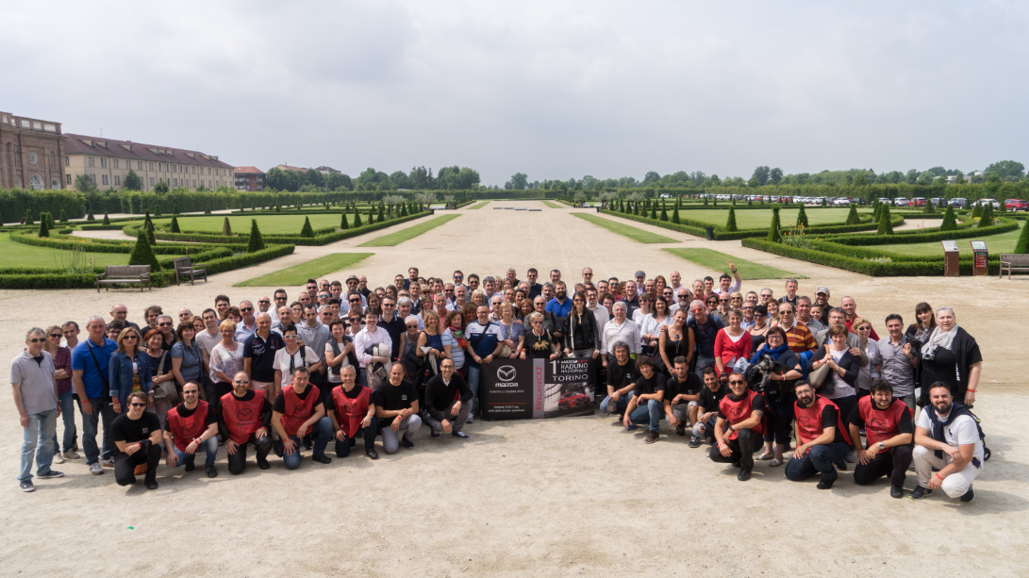
Roma,13 giugno 2016. Mazda, la Casa automobilistica che per migliorare sempre sfida le convenzioni, per DNA non è nuova ad iniziative che si possono definire “diverse”, quando non decisamente “fuori dagli schemi”.
Dopo il primo raduno “diffuso” MX-5 che ha coinvolto migliaia di “miatisti” in decine di piazze della penisola in contemporanea per accogliere nel migliore la quarta generazione della fantastica roadster di Hiroshima, per celebrare al meglio il primo raduno Nazionale del best seller del marchio – il crossover da città CX-3 che sta mietendo strage di cuori e …di contratti nelle concessionarie Mazda di tutto il globo – la Casa Giapponese ha pensato di dar vita ad una nuova, diversa ed appassionante iniziativa.
Ai margini del Salone dell’Auto di Torino Parco del Valentino, all’interno della quale Mazda si è presentata quale alfiere della “Passione” motoristica con una imponente esposizione di vetture, sabato 11 giugno si è svolto – nella meravigliosa cornice di Venaria Reale – il primo raduno nazionale CX-3: una manifestazione organizzata da Mazda Italia in collaborazione con la community “Mazda CX-3 Club Italia” (un’associazione di possessori entusiasti nata spontaneamente sul web) per celebrare, ad un anno dal lancio, il grande successo della piccola crossover con gli occhi a mandorla.
Oltre 65 equipaggi provenienti da tutta Italia si sono dati appuntamento nei giardini antistanti la storica residenza di Casa Savoia, per poi convergere – dopo una visita ai luoghi d’interesse storico e alla cittadina sabauda - tutti insieme verso lo Stand Mazda al Salone dell'auto di Torino Parco Valentino.
Un evento che dietro l’apparenza di un happening classico nascondeva però una peculiarità assolutamente distintiva e in perfetto stile Mazda: nello stesso giorno, infatti, a 10.000 km di distanza, si è svolto in contemporanea in un altro continente, il raduno di un'altra community di entusiasti della crossover urbana di Mazda – quella di Taiwan – che ha celebrato a sua volta la propria passione per la piccola SUV di Hiroshima con un evento analogo ma nella esotica città di Taipei.
Una comunione d’intenti racchiusa sotto l’hastag social #WeLoveCX3 che ha animato il primo raduno capace di unire metaforicamente due continenti, Europa ed Asia, e di creare un ponte immaginario lungo 10.000 km che stringesse, in un ideale gemellaggio fra la città di Torino e l’isola di Taiwan, la community CX-3 italiana e quella della Repubblica di Cina.
Una passione comune che rappresenta il marchio di fabbrica della casa giapponese che da sempre è capace di conquistare completamente i propri clienti, sviluppando in loro un forte senso di appartenenza che li trasforma in veri e propri ambasciatori dei prodotti e del brand di Hiroshima.
Prodotti come CX-3 che vanno oltre il concetto tout court di “auto” diventando veri e propri compagni di avventura e – come in questo caso – “moltiplicatori di vita”.
Perché per Mazda anche questo significa “sfidare le convenzioni”.

